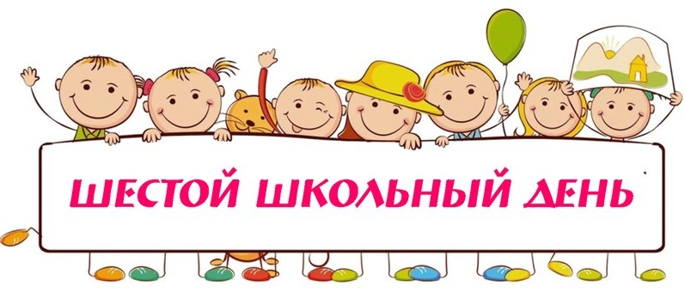 ***ПЛАН***

***мероприятий***

***на 15 февраля 2020 года***

|  |  |  |  |  |  |
| --- | --- | --- | --- | --- | --- |
| ***№*** | ***Мероприятие*** | ***Время***  ***проведения*** | ***Место***  ***проведения*** | ***Участники*** | ***Ответственные*** |
| **1.** | **Работа кружков, секций** | **по расписанию** |  | **5 - 11 классы** | **Руководители кружков, секций** |
| **2.** | **Работа объединений по интересам** | **по расписанию** |  | **2 – 9 классы** | **Руководители объединений по интересам** |
| **3.** | Театрализованное представление «Водная феерия. Фэнтези парк»г. Минск | **15.00** | **г. Минск** | **8-е классы** | **Мисевич Е.Г.,**  **Дудко М.А.** |
| **4.** | **«Я о спорте знаю все!» интеллектуальная викторина** | **12 30** | **К-т 44** | **4а** | **Луцкая Е.В.**  **Дудаль О.М.**  **Якимович Ж.И.** |
| **6.** | **Акция «Помоги бездомным животным!»** | **10 00** |  | **5 Б** | **Кораник Н.Э.** |
| **7.** | **Ко Дню Святого Валентина «Час добра и милосердия»** | **10.00** | **К-т 56** | **5 В** | **Космач О.И.** |
| **8.** | **Спортивный час «Веселые старты»** | **10.00** | **спортивный зал** | **8-е классы** | **Соболь М.А.** |
| **9.** | **Участие в соревновании «С Белой Русью – мы едины!»** | **11.00** | **спортивный зал 12 школы** | **4Г**  **5Г** | **Нарейко Л.Л.,**  **Барковская Е.В.** |

**Заместитель директора**

**по воспитательной работе Е.В.Барковская**